Задача. Вилучити з чотирицифрового числа 0 (утворити нове число m).

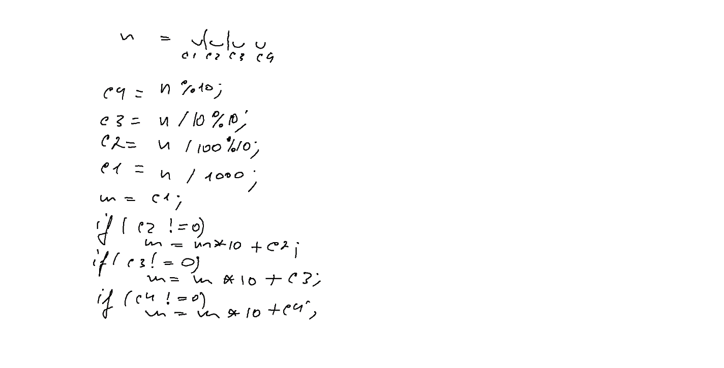

Задача 2.1.

2.1. Відобразити трикутник за допомогою символів «о»

о

оо

ооо

оооо

ооооо

оооооо

ооооооо

// ConsoleApplication23.cpp : Defines the entry point for the console application.

//

#include "stdafx.h"

#include<iostream>

using namespace std;

int main()

{

int kp = 6, ko = 1;

for (int i = 1; i <= 7; i++)

{

for (int j = 1; j <= kp; j++)

{

cout << " ";

}

for (int j = 1; j <= ko; j++)

{

cout << "o";

}

cout << endl;

kp--;

ko++;

}

system("pause");

return 0;

}

Варіант №2

// ConsoleApplication23.cpp : Defines the entry point for the console application.

//

#include "stdafx.h"

#include<iostream>

using namespace std;

int main()

{

for (int i = 1; i <= 7; i++)

{

for (int j = 1; j <=7-i; j++)

{

cout << " ";

}

for (int j = 1; j <=i; j++)

{

cout << "o";

}

cout << endl;

}

system("pause");

return 0;

}

3. Відобразити трикутник за допомогою символів «о»

оооооооооооо

ооооооооооо

оооооооооо

ооооооооо

оооооооо

…

оо

о

// ConsoleApplication23.cpp : Defines the entry point for the console application.

//

#include "stdafx.h"

#include<iostream>

using namespace std;

int main()

{

for (int i = 12; i>=1; i--)

{

for (int j = 1; j <=i; j++)

{

cout << "o";

}

cout << endl;

}

system("pause");

return 0;

}

10. Вивести на екран

1 1

2 1234

3 123456789

4 1234…16

5 1 … 25

6 1…36

// ConsoleApplication23.cpp : Defines the entry point for the console application.

//

#include "stdafx.h"

#include<iostream>

using namespace std;

int main()

{

for (int i = 1; i<=6; i++)

{

cout << i << " ";

int t = i\*i;

for (int j = 1; j <=t; j++)

{

cout << j;

}

cout << endl;

}

system("pause");

return 0;

}

11. Вивести на екран усі двоцифрові числа, у яких перша цифра є більшою або рівною за другу.

Варіант 1.=================================

// ConsoleApplication23.cpp : Defines the entry point for the console application.

//

#include "stdafx.h"

#include<iostream>

using namespace std;

int main()

{

for (int i = 10; i<=99; i++)

{

if(i/10>=i%10) //i/10 - перша цифра, i%10 - друга цифра

cout << i <<

endl;

}

system("pause");

return 0;

}

Варіант 2..=========================================

// ConsoleApplication23.cpp : Defines the entry point for the console application.

//

#include "stdafx.h"

#include<iostream>

using namespace std;

int main()

{

for (int i1 = 1; i1<=9; i1++)

{

for (int i2 = 0; i2 <=i1; i2++)

{

cout << i1 <<i2<<endl;

}

}

system("pause");

return 0;

}